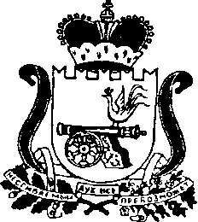

АДМИНИСТРАЦИЯ МУНИЦИПАЛЬНОГО ОБРАЗОВАНИЯ
«СЫЧЁВСКИЙ РАЙОН» СМОЛЕНСКОЙ ОБЛАСТИ

ПОСТАНОВЛЕНИЕ

от 13 февраля 2015 года № 65

О возложении полномочий по осуществлению внутреннего финансового контроля

В соответствии с Федеральным законом от 06.10.2003 № 131-ФЗ «Об общих принципах организации местного самоуправления в Российской Федерации», статьей 269.2 Бюджетного кодекса Российской Федерации, Уставом муниципального образования «Сычевский район» Смоленской области, в целях контроля за соблюдением бюджетного законодательства Российской Федерации и иных нормативных правовых актов, регулирующих бюджетные правоотношения

Администрация муниципального образования «Сычёвский район» Смоленской области
п о с т а н о в л я е т:

Возложить на финансовое управление Администрации муниципального образования «Сычевский район» Смоленской области полномочия по осуществлению внутреннего финансового контроля.

Глава Администрации муниципального образования
«Сычевский район» Смоленской области Е.Т. Орлов

